Images impriméesDessins  Peintures  Galerie des Collines  79 rue du Moulin  5680 Vaucelles (Doische, Givet)  Sur rendez-vous : 0032 496 952 413  http://www.galeriedescollineshubert.com/    79 rue du Moulin – 5680 Vaucelles (Doische, Givet)  00 32 496 952 413  http://www.galeriedescollineshubert.com/ |  | Nigth and Day  Exposition  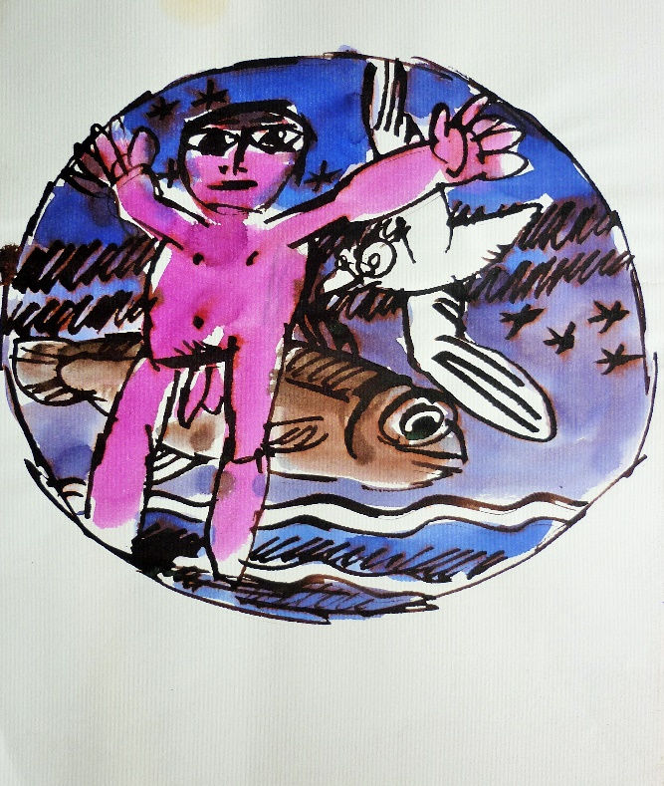  26 septembre au 25 octobre  Jacques JAUNIAUX Nina VANHAVERBEKE  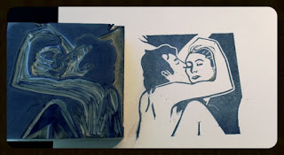  « Expressions sans Frontières »  [Tapez le thème de votre événement ici.]

